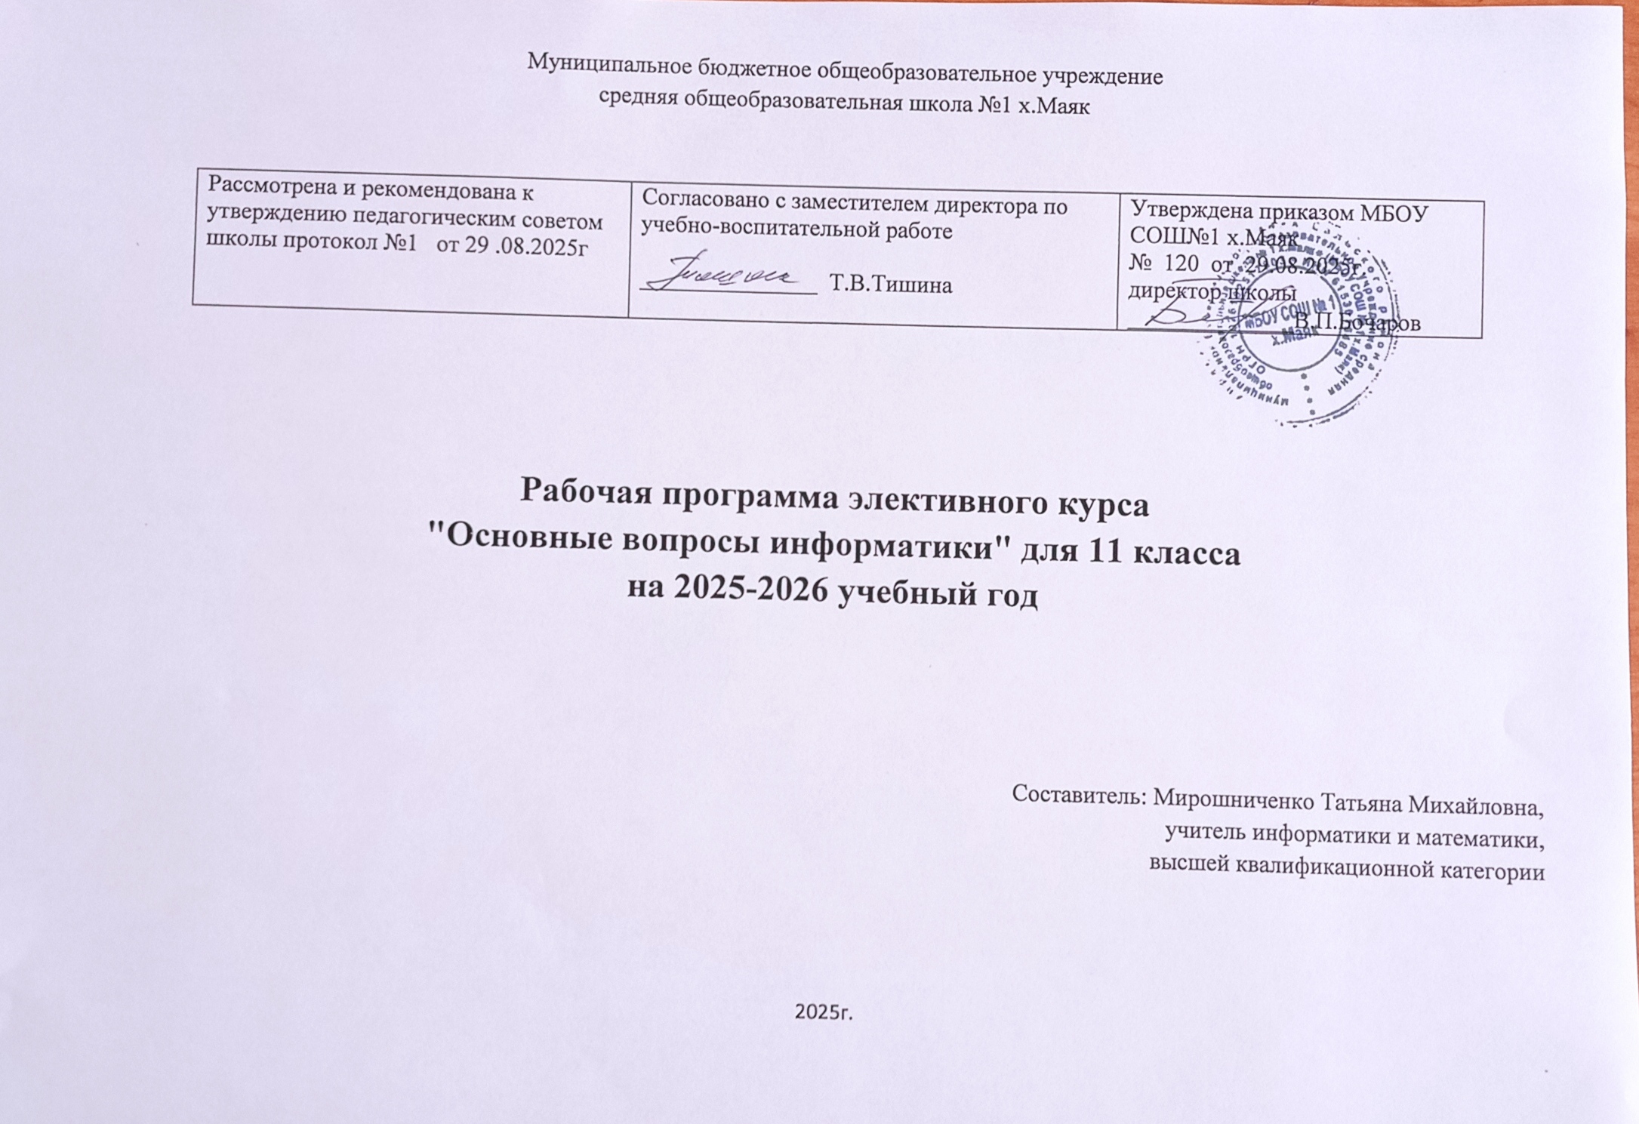

ПОЯСНИТЕЛЬНАЯ ЗАПИСКА

Элективный курс «Основные вопросы информатики» направлен на углубление материала и подготовку учеников к ЕГЭ по информатике и ИКТ. Данная программа составлена в соответствии с Федеральным государственным образовательным стандартом основного общего образования, ФЗ «Об образовании», с учетом учебного плана ОУ.
Целью настоящего курса является подготовка учащихся к единому государственному экзамену по информатике и ИКТ.
Достижение поставленной цели связывается с решением следующих задач:
– сформировать положительное отношение к процедуре контроля в формате единого государственного экзамена;
– изучить структуру и содержание контрольных измерительных материалов по предмету;
сформировать умение работать с инструкциями, регламентирующими процедуру проведения экзамена в целом;
– сформировать умение эффективно распределять время на выполнение заданий различных типов;
– сформировать умение правильно оформлять решения заданий с развернутым ответом.
Формы проведения занятий: лекции, практические занятия, самостоятельная работа, тренинги по тематическим блокам.
Программой предусмотрены методы обучения: объяснительно-иллюстративные, частично-поисковые, практические.

РАЗДЕЛ 1
ПЛАНИРУЕМЫЕ РЕЗУЛЬТАТЫ
В ходе изучения курса достигаются следующие образовательные результаты, сформированные в Федеральном государственном образовательном стандарте среднего общего образования.
Метапредметные результаты:
– умение самостоятельно определять цели деятельности и составлять планы деятельности; самостоятельно осуществлять, контролировать и корректировать деятельность; использовать все возможные ресурсы для достижения поставленных целей и реализации планов деятельности; выбирать успешные стратегии в различных ситуациях;
– умение продуктивно общаться и взаимодействовать в процессе совместной деятельности, учитывать позиции других участников деятельности, эффективно разрешать конфликты;
– владение навыками разрешения проблем;
– способность и готовность к самостоятельному поиску методов решения практических задач, применению различных методов познания;
– умение использовать средства информационных и коммуникационных технологий в решении когнитивных, коммуникативных и организационных задач с соблюдением техники безопасности, гигиены, правовых и этических норм, норм информационной безопасности;
– владение навыками познавательной рефлексии как осознания совершаемых действий и мыслительных процессов, их результатов и оснований, границ своего знания и незнания, новых познавательных задач и средств их достижения.
Личностные результаты:
– формирование готовности и способности обучающихся к саморазвитию и личностному самоопределению;
– формирование мотивации к обучению и целенаправленной познавательной деятельности, системы значимых социальных и межличностных отношений, ценностно-смысловых установок, отражающих личностные и гражданские позиции в деятельности, правосознание, способности ставить цели и строить жизненные планы.
Личностные результаты отражают сформированность, в том числе в части:

Гражданского воспитания
Формирование активной гражданской позиции, гражданской ответственности, основанной на традиционных культурных, духовных и нравственных ценностях российского общества;

Патриотического воспитания
ценностного отношения к отечественному культурному, историческому и научному наследию, понимания значения —науки информатики в жизни современного общества, способности владеть достоверной информацией о передовых достижениях и открытиях мировой и отечественной — информатики, заинтересованности в научных знаниях об устройстве мира и общества;

Духовно-нравственного воспитания
Представления о социальных нормах и правилах межличностных отношений в коллективе, готовности к разнообразной совместной деятельности при выполнении учебных, познавательных задач, выполнении экспериментов, создании учебных проектов, стремления к взаимопониманию и взаимопомощи в процессе этой учебной деятельности; готовности оценивать своё поведение и поступки своих товарищей с позиции нравственных и правовых норм с учётом осознания последствий поступков;
- Эстетического воспитание предполагает:
приобщение к уникальному российскому культурному наследию, в том числе литературному, музыкальному,
художественному, театральному и кинематографическому;
создание равных для всех детей возможностей доступа к культурным ценностям;
воспитание уважения к культуре, языкам, традициям и обычаям народов, проживающих в Российской Федерации;
популяризация российских культурных, нравственных и семейных ценностей;

Физического воспитания, формирования культуры здоровья и
Эмоционального благополучия
осознания ценности жизни, ответственного отношения к своему здоровью, установки на здоровый образ жизни, осознания последствий и неприятия вредных привычек, необходимости соблюдения правил безопасности в быту и реальной жизни;

Трудового воспитания
Коммуникативной компетентности в общественно-полезной, учебно-исследовательской, творческой и других видах деятельности; интереса к практическому изучению профессий и труда различного рода, в том числе на основе применения предметных знаний, осознанного выбора индивидуальной траектории продолжения образования с учётом личностных интересов и способности к предмету, общественных интересов и потребностей;

Экологического воспитания
экологически целесообразного отношения к природе как источнику Жизни на Земле, основе её существования, понимания ценности здорового и безопасного образа жизни, ответственного отношения к собственному физическому и психическому здоровью, осознания ценности соблюдения правил безопасного поведения при работе с веществами, а так же в ситуациях, угрожающих здоровью и жизни людей;
способности применять знания, получаемые при изучении предмета, для решения задач, связанных с окружающей природной средой, повышения уровня экологической культуры, осознания глобального характера экологических проблем и путей их решения посредством методов предмета;
экологического мышления, умения руководствоваться им в познавательной, коммуникативной и социальной практике

Ценностей научного познания
Мировоззренческихпредставленийсоответствующихсовременномууровню развития науки и составляющих основу для понимания сущности научной картины мира; представлений обосновных закономерностях развития природы, взаимосвязях человека с природной средой, о роли предмета в познании этих закономерностей;
Познавательных мотивов, направленных на получение новых знаний по предмету, необходимых для объяснения наблюдаемых процессов и явлений;
Познавательной и информационной культуры, в том числе навыков самостоятельной работы с учебными текстами, справочной литературой, доступными техническими средствами информационных технологий; интереса к обучению и познанию, любознательности, готовности и способности к
самообразованию, исследовательской деятельности, к осознанному выбору направленности и уровня обучения в дальнейшем;

В части развития предметных результатов наибольшее влияние изучение курса оказывает на:
– формирование представления об особенностях проведения, о структуре и содержании КИМов ЕГЭ по информатике;
– формирование навыков и умений эффективно распределять время на выполнение заданий различных типов;
– применять различные методы решения тестовых заданий различного типа по основным тематическим блокам по информатике: подсчитывать информационный объём сообщения; осуществлять перевод из одной системы счисления в другую;
– осуществлять арифметические действия в двоичной, восьмеричной и шестнадцатеричной системах счисления;
– использовать стандартные алгоритмические конструкции при программировании; строить и преобразовывать логические выражения;
– строить для логической функции таблицу истинности и логическую схему;
– использовать необходимое программное обеспечение при решении задачи;
– писать программы.

РАЗДЕЛ 2
СОДЕРЖАНИЕ УЧЕБНОГО ПРЕДМЕТА (33 часа)

1. Информационные и коммуникационные технологии
Тема 1. Электронные таблицы и базы данных
Реляционные базы данных. Объекты, отношения, ключевые поля. Электронные таблицы, формулы, абсолютные и относительные адреса ячеек
Учащийся научится:
– способы представления информации в базах данных.
Учащийся получит возможность:
– обрабатывать числовую информацию в электронных таблицах.
Тема 2. Компьютерные сети
IP-адрес, маска адреса, поразрядная конъюнкция. Диаграммы Эйлера-Венна, формула включений и исключений.
Учащийсянаучится:
– базовые принципы сетевой адресации.
Учащийся получит возможность:

– осуществлять поиск информации в сети Интернет.

2. Математические основы информатики
Тема 1. Моделирование
Графы. Представление графа в виде схемы и в табличном виде.
Учащийся научится:
– сопоставить таблицу и схему, соответствующие одному и тому же графу
– находить количество путей в графе, удовлетворяющих заданным требованиям

3. Алгоритмизация и программирование
Тема 1. Исполнение алгоритмов. Программирование
Тема 2. Задания по программированию с развернутым ответом
Основные алгоритмические конструкции: линейная последовательность операторов, цикл, ветвление. Синтаксис, типы данных, операции, выражения языка программирования (Pascal). Ввод-вывод данных, использование подпрограмм и функций. Использование стандартных библиотек. Работа с массивами. Поиск элемента в массиве по заданному критерию, сортировка
Учащийсянаучится:
– формальное исполнение алгоритма, записанного на естественном языке, или умение создавать линейный алгоритм для формального исполнителя с ограниченным набором команд;
– основные конструкции языка программирования, понятия переменной, оператора присваивания.
Учащийся получит возможность:
– исполнять рекурсивный алгоритм;
– исполнять алгоритм для конкретного исполнителя с фиксированным набором команд;
– работать с массивами;
– анализировать алгоритм, содержащего цикл и ветвление;
– анализировать программу, использующую процедуры и функции;
– анализировать результат исполнения алгоритма;
– прочесть фрагмент программы на языке программирования и исправить допущенные ошибки;
– составить алгоритм и записать его в виде простой программы на языке программирования;
– создавать собственные программы для решения задач средней сложности.

РАЗДЕЛ 3
ТЕМАТИЧЕСКОЕ ПЛАНИРОВАНИЕ
Тематический план разделен на 3 модуля. Каждый модуль предусматривает как изучение теории, так и выполнение практических заданий, которые ученики должны выполнить в ходе занятий (на уроках или самостоятельно).
№ п\п | Название темы | Количество часов | Основные направления воспитательной деятельности
1 | Информационные и коммуникационные технологии | - 6 | Ценности научного познания Духовно-нравственное воспитание Трудовое воспитание  Формирование культуры здоровья и эмоционального благополучия
2 | Математические основы информатики | - 6 | Ценности научного познания Духовно-нравственное воспитание Трудовое воспитание  Формирование культуры здоровья и эмоционального благополучия
3 | Алгоритмизация и программирование | - 22 | Ценности научного познания Духовно-нравственное воспитание Трудовое воспитание  Формирование культуры здоровья и эмоционального благополучия
 | Всего | 34

РАЗДЕЛ 4
ПРИМЕРНОЕ КАЛЕНДАРНО-ТЕМАТИЧЕСКОЕ ПЛАНИРОВАНИЕ

№ | Дата | Тема урока | Кол-во часов
 |  | Модуль 1. Информационные и коммуникационные технологии | 6
 |  | 1 Электронные таблицы и базы данных | 6
1 | 4.09 | Поиск информации в реляционных базах данных. | 1
2 | 11.09 | Поиск информации в реляционных базах данных. | 1
3 | 18.09 | Работа с таблицами | 1
4 | 25.09 | Работа с таблицами | 1
5 | 2.10 | Решение задач (№3,9) | 1
6 | 9.10 | Решение задач (№3,9) | 1
 |  | Модуль 2. Математические основы информатики | 6
 |  | 1 Моделирование | 6
7 | 16.10 | Анализ информационных моделей | 1
8 | 23.10 | Анализ информационных моделей | 1
9 | 6.11 | Поиск путей в графе | 1
10 | 13.11 | Поиск путей в графе | 1
11 | 20.11 | Решение задач (№1,13) | 1
12 | 27.11 | Решение задач (№1,13) | 1
 |  | Модуль 3.Алгоритмизация и программирование | 21
 |  | 3.1 Исполнение алгоритмов | 9
13 | 4.12 | Анализ и построение алгоритмов для исполнителей | 1
14 | 11.12 | Анализ и построение алгоритмов для исполнителей | 1
15 | 18.12 | Анализ и построение алгоритмов для исполнителей | 1
16 | 25.12 | Выполнение алгоритмов для исполнителей | 1
17 | 15.01 | Выполнение алгоритмов для исполнителей | 1
18 | 22.01 | Выполнение алгоритмов для исполнителей | 1
19 | 29.01 | Решение задач (№5,12) | 1
20 | 5.02 | Решение задач (№5,12) | 1
21 | 12.02 | Решение задач (№5,12) | 1
 |  | 3.2 Задания по программированию | 12
22 | 19.02 | Анализ программ | 1
23 | 26.02 | Анализ программ | 1
24 | 5.03 | Рекурсивные алгоритмы | 1
25 | 12.03 | Рекурсивные алгоритмы | 1
26 | 19.03 | Решение задач (№6,16) | 1
27 | 26.03 | Решение задач (№6,16) | 1
28 | 9.04 | Решение задач (№6,16) | 1
29 | 16.04 | Анализ программы с циклами и условными операторами | 1
30 | 23.04 | Анализ программы с циклами и условными операторами | 1
31 | 30.04 | Решение задач (22) | 1
32 | 7.05 | Задания по программированию с развернутым ответом | 1
33 | 14.05 | Задания по программированию с развернутым ответом | 1
34 | 21.05 | Обобщающий урок | 1

Список используемых источников
1. Методические рекомендации для учащихся по индивидуальной подготовке к ЕГЭ 2022. Информатика и ИКТ. – М.: Федеральный институт педагогических измерений, 2022.
2. Методические рекомендации для учителей, подготовленные на основе анализа типичных ошибок участников ЕГЭ 2022 года по Информатике и ИКТ. – М.: Федеральный институт педагогических измерений, 2021.
3. Самылкина Н.Н. и др. Готовимся к ЕГЭ по информатике. Элективный курс. – М.: Бином. Лаборатория знаний, 2008.

